原址

3505次测试得到ce95=31.05,ce50=10.22,平均误差为12.57

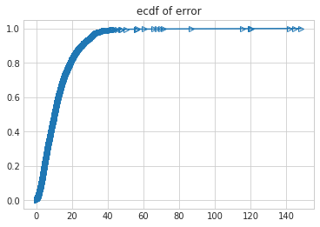

全平面平均1m搜索-9m范围内的平均

3505次测试得到ce95=29.31,ce50=9.62,平均误差为11.92

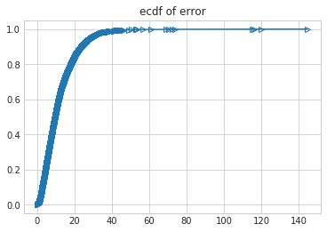

3505次测试得到ce95=28.41,ce50=9.39,平均误差为11.62（2-9）

全平面（2-4）

使用不同密度打图匹配也不能解决这个问题，说明其存在的误差位置是近似的，或者说能够每次都起到一些作用

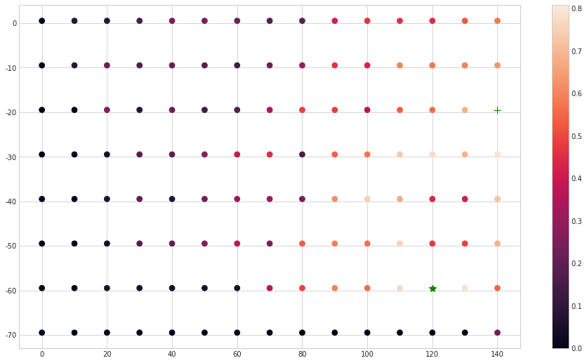  
插图 1: 10m精度的匹配

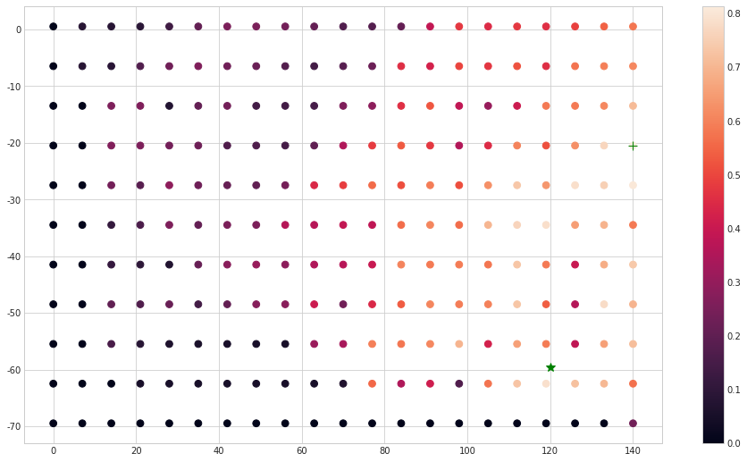  
插图 2: 7m精度的匹配

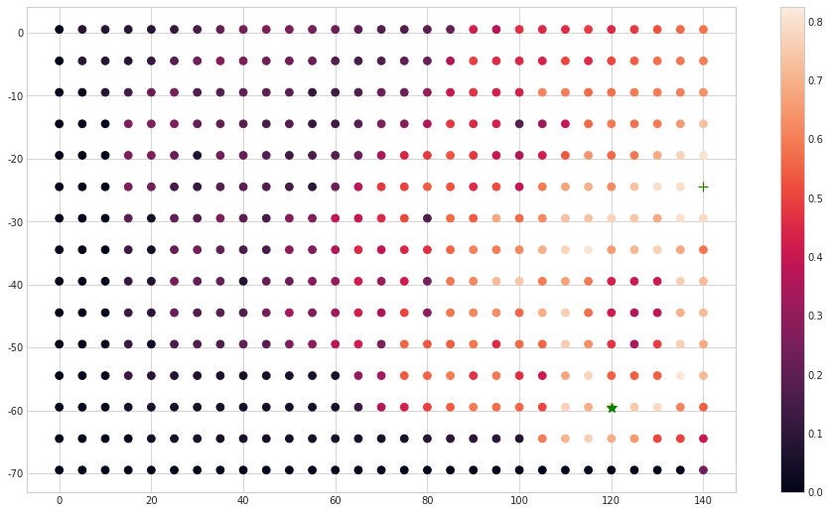  
插图 3: 5m

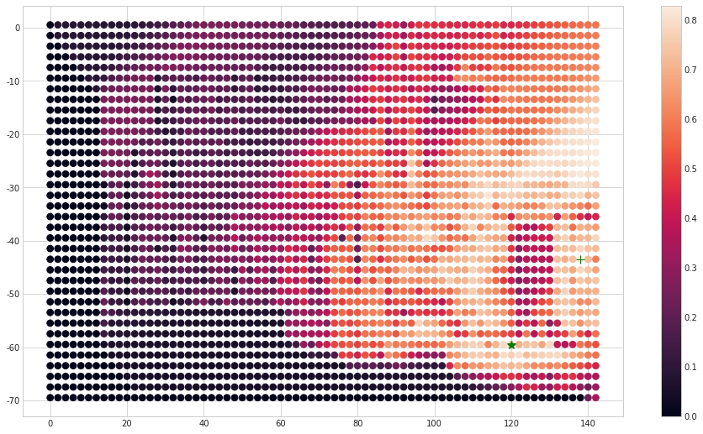  
插图 4: 2m

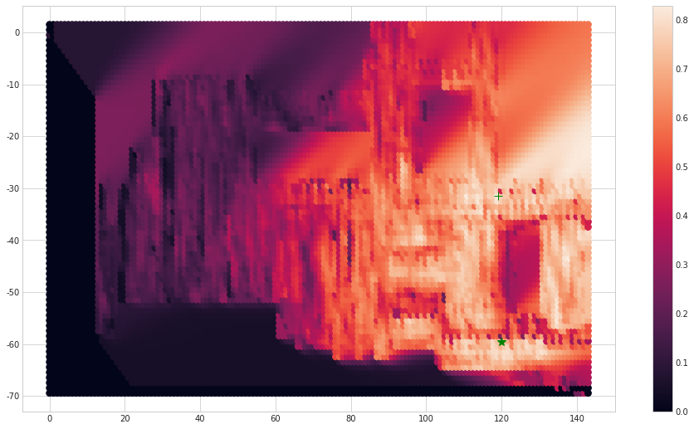  
插图 5: 1m

### wifiAp的查看

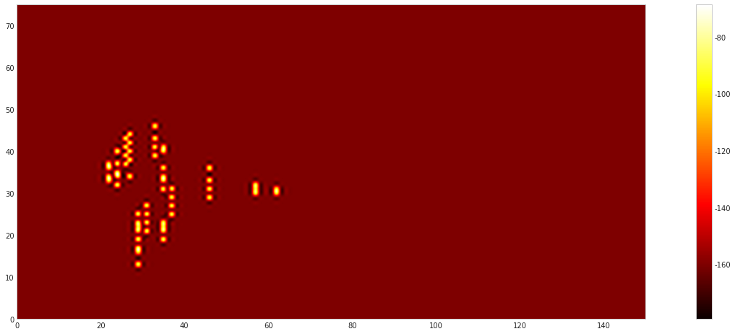hash 131

name Goluk7e5bc9

mac ac:a2:13:7e:5b:c9

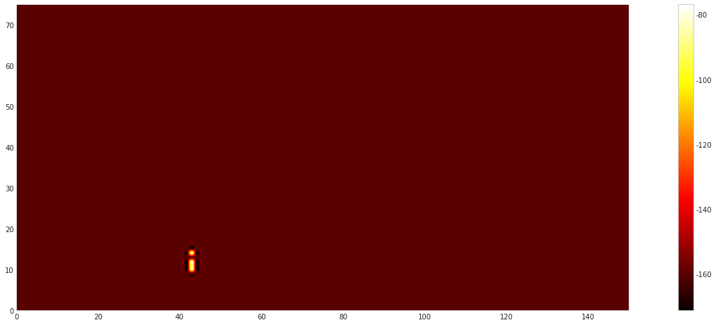

hash 133

name Happy

mac 02:1a:11:f4:78:f9

更换wifiAp后的结果 fp--data

ya--lin

3498次测试得到ce95=27.50,ce50=9.85,平均误差为11.74

lin—ya

3940次测试得到ce95=37.43,ce50=11.35,平均误差为14.53

3940次测试得到ce95=37.43,ce67=16.17,平均误差为14.53

全场的结果

3505次测试得到ce95=27.61,ce50=9.27,平均误差为11.42

目前估计需要基线，重新调整数据处理